Daftar Riwayat Hidup

DATA DIRI
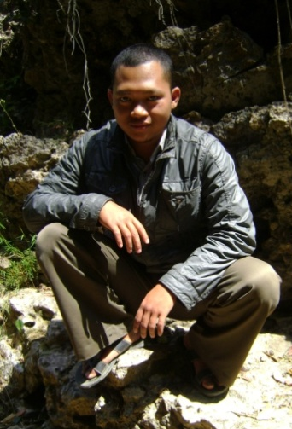 |  |  | Nama | : | Agus Supriyono
 |  |  | Jenis Kelamin | : | Laki-Laki
 |  |  | Tempat & Tanggal Lahir | : | Kulon Progo, 28 April 1988
 |  |  | Agama | : | Islam
 |  |  | Pendidikan Terakhir | : | Diploma 1 Manajemen Informatika STIMIK AMIKOM Yogyakarta
 |  |  | Alamat | : | Kalipenten RT44/22 Kaliagung Sentolo Kulon Progo Yogyakarta
 |  |  | Kontak | : | Hp : 085228868037  WA : 082242136409  BB : 21c2434b  Email : agussprn@gmail.com
 |  |  | Akun Facebook | : | https://www.facebook.com/kaylaadzkiya

PENDIDIKAN FORMAL
1994-2000 | : | SD N Kalipenten
2000-2003 | : | SLTP N 3 Sentolo
2003-2006 | : | Madrasah Aliyah Negeri 2 Wates
2006-2007 | : | D-1 Manajemen Informatika STIMIK Amikom Yogyakarta

PENDIDIKAN NONFORMAL
2006-2007 | : | LPK IMKI Prima Yogyakarta
2007-2007 | : | Pelatihan Corel Draw

KEMAMPUAN
- Program Komputer : MS Word, MS Excel, MS PowerPoint, CorelDraw
- Internet : Membuat Website dengan HTML, CSS, PHP, CI dengan Database MySQL
- Software : Install/Uninstall Software

PENGALAMAN KERJA

- Bekerja di STIE IEU Yogyakarta, Yogyakarta

Periode : November 2007 - Juli 2009
Status : Karyawan Kontrak
Posisi : Admin Lab. Komputer
Uraian singkat pekerjaan :
- Membantu menangani hardware dan software jika terjadi masalah.
- Turut mebantu pembuatan laporan EPSBED.
- Membantu persiapan wisuda mahasiswa.
- Membuak Usaha Rental Komputer dan isi ulang pulsa tronik mulai Juli 2009 hingga Desember 2011.

- Bekerja di Warnet Citra Wates sebagai Teknisi Komputer mulai Agustus 2011 hingga November 2011.

- Bekerja di vmediaweb.com sebagai Web Programmer mulai Mei 2014 hingga Januari 2015

PORTOFOLIO

- Sistem Informasi Peminjaman Alat Praktik
Berikut ini adalah screenshoot website peminjaman alat praktek yang saya buat dengan framework Codeignitier, ajax, jquery. demo online bisa lihat di http://sipem.semutkroto.net/ untuk user sebagai Mahasiswa Anda slihkan daftar sedang untuk User laboran masuk dengan username : 1 dan password : 12345 :
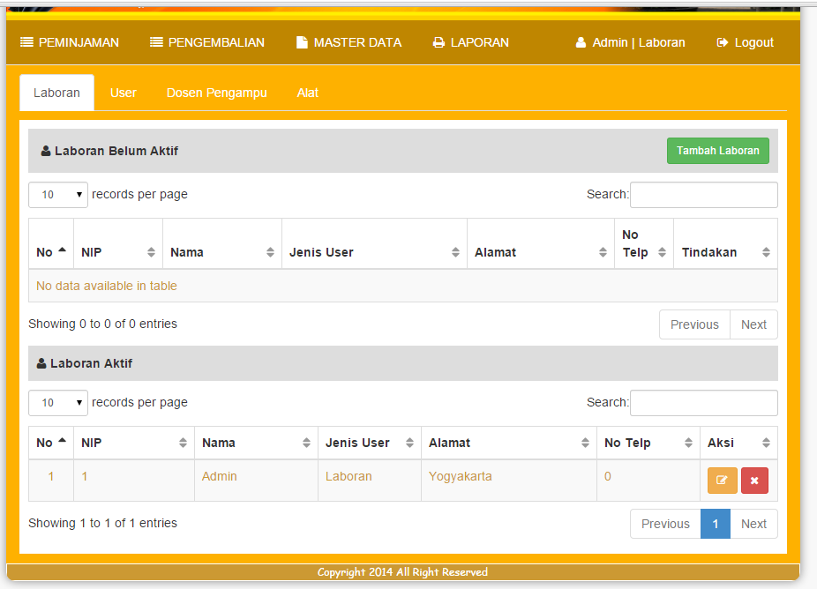
- Website travel : http://donnowledge.com/
Website ini dibangun dengan CSS (bootstrap), HTML, PHP, javascript, jquery dan MySQL.
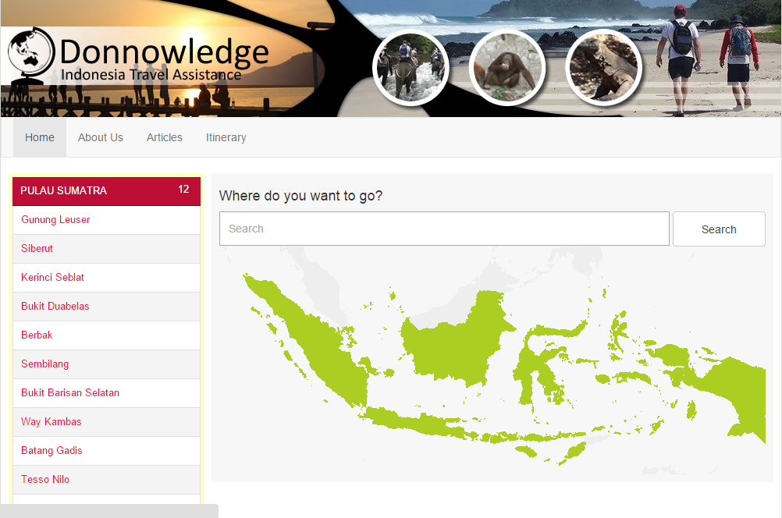
- Website Sistem Informasi Manajemen Perusahaan Web Developer
Website ini dibangun dengan CSS (bootstrap),HTML, PHP,javascript,jquery dan MySQL. Yang dibagi dalam beberapa level user.

- Bagian Keuangan

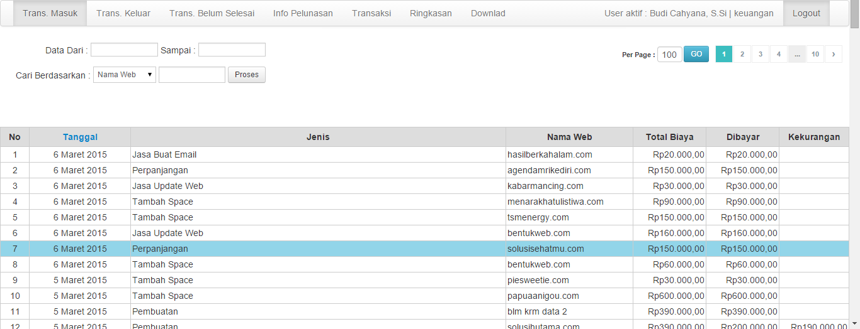

- Webmaster
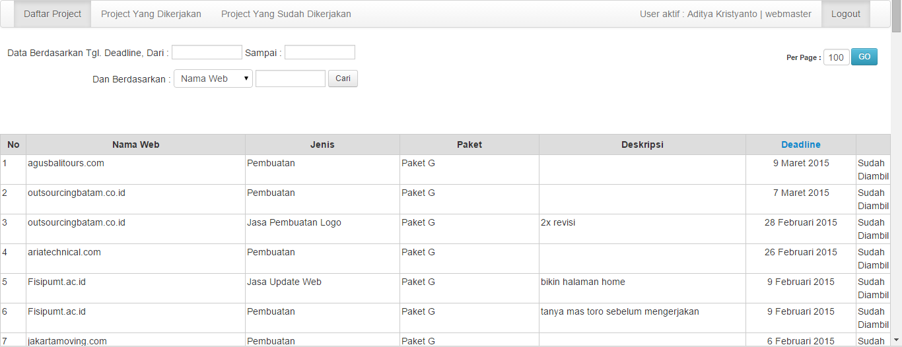
- Bagian Billing
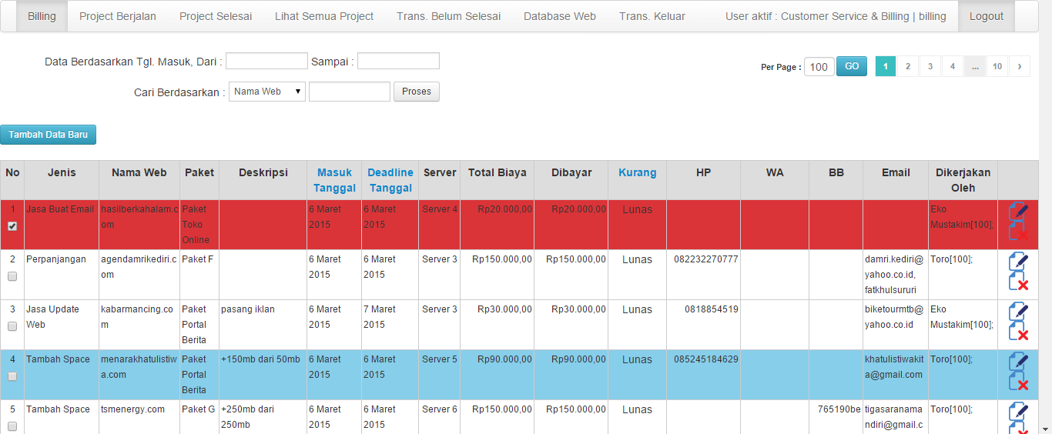

- Pemilik
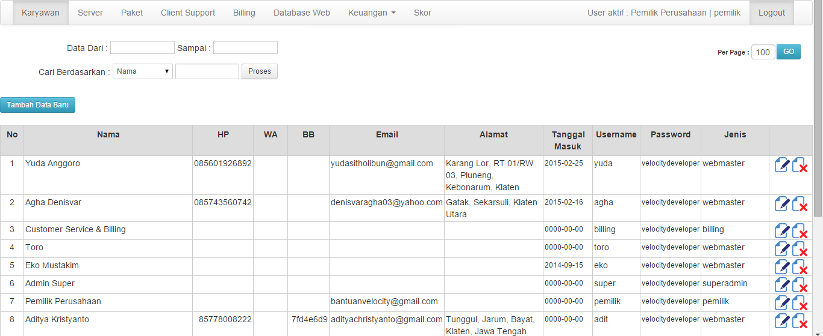

- Beberapa web dengan CMS Wordpress
- Tresnokroto.com
- Buhartinresto.com
- Fadilatravel.com
- Webstore.gulasemutjogja.com
- Gamelandaliyoputro.com

- Elearning Sederhana
Website ini masih sederhana yang dibangun dengan CSS (bootstrap),HTML, PHP,javascript,jquery dan MySQL. Yang dibagi dalam beberapa level user.

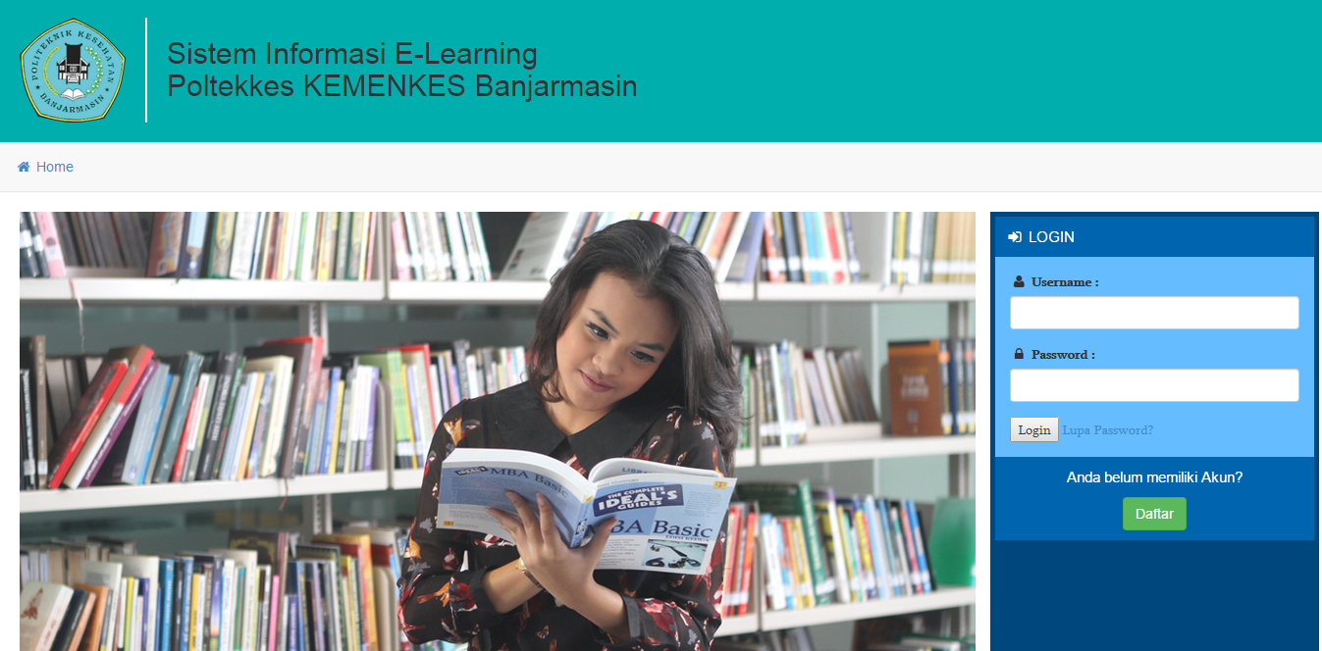

Halaman Admin
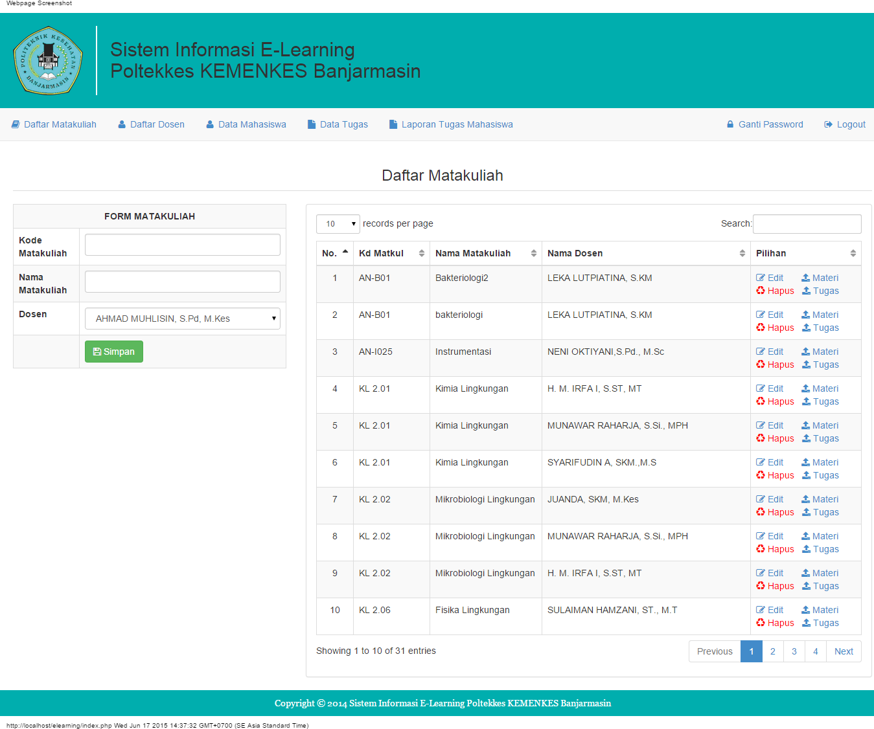

Halaman Mahasiswa
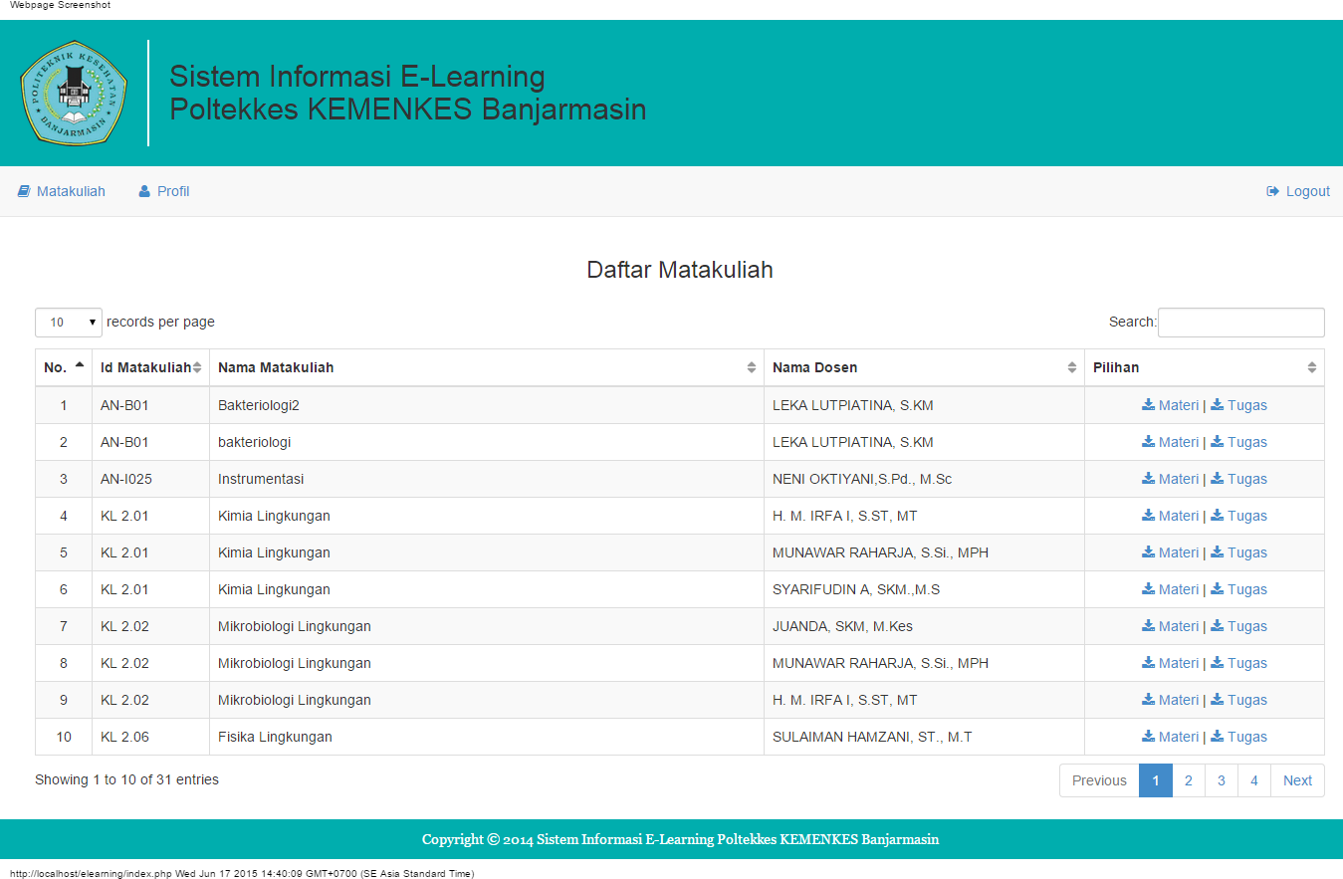

Halaman Dosen
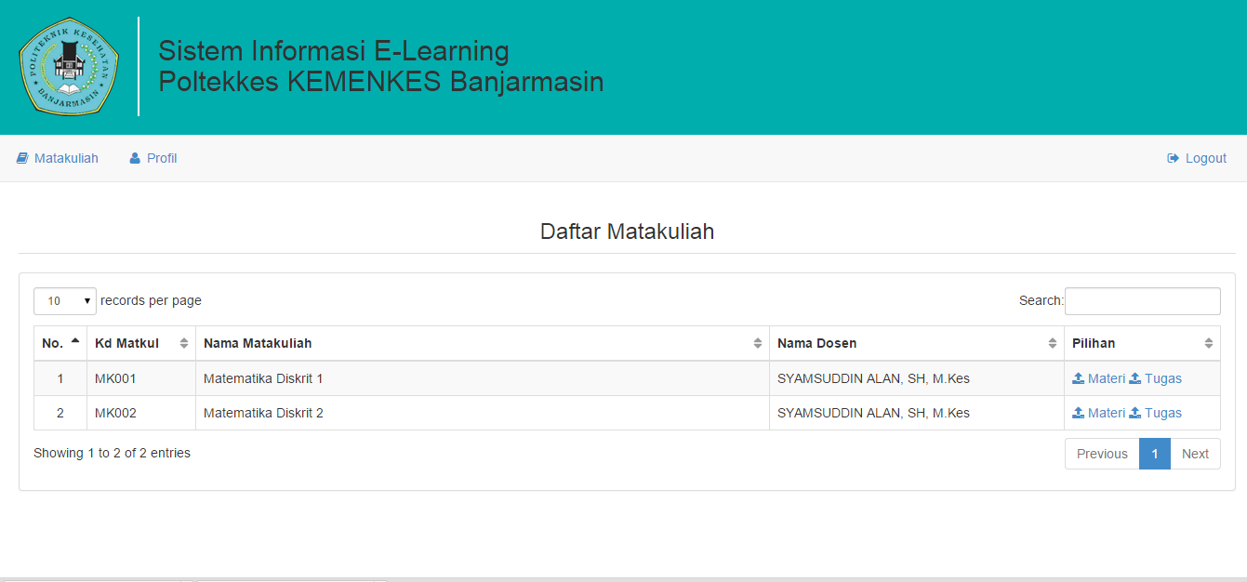

- Sistem Informasi Koperasi
Sistem koperasi sederhana dengan CSS (bootstrap), HTML, PHP, javascript, jquery dan MySQL.
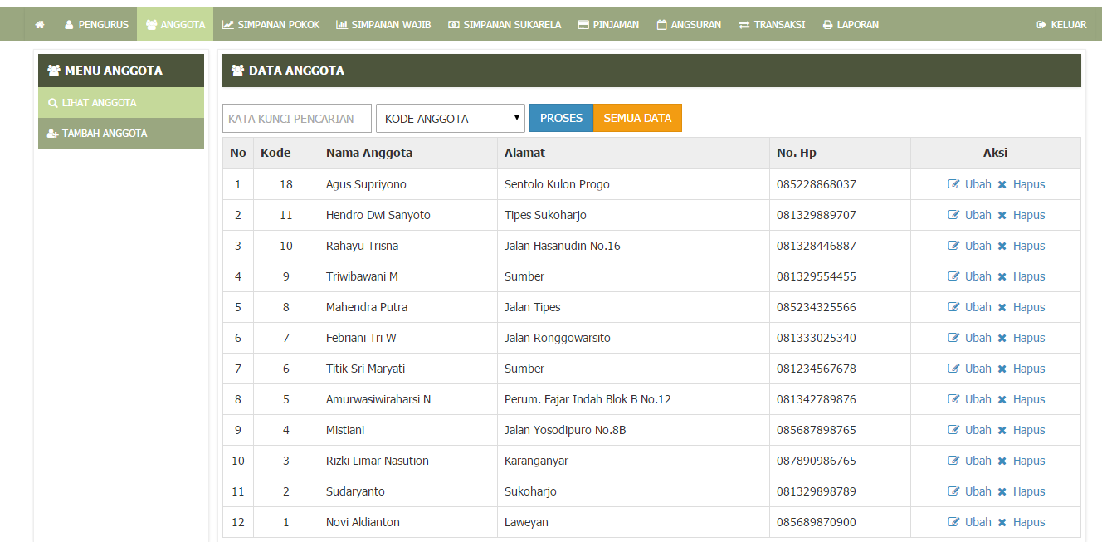
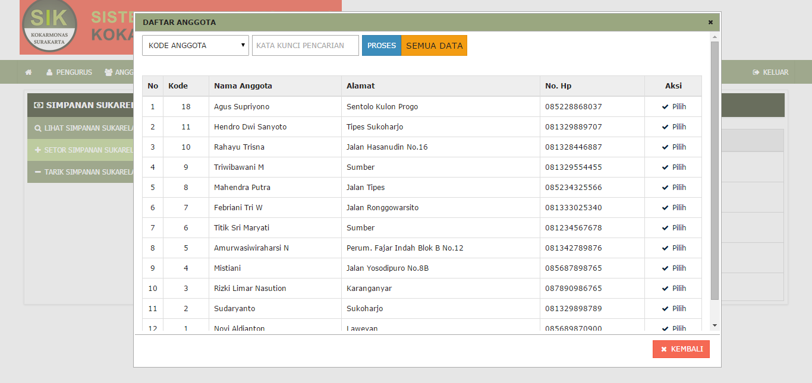
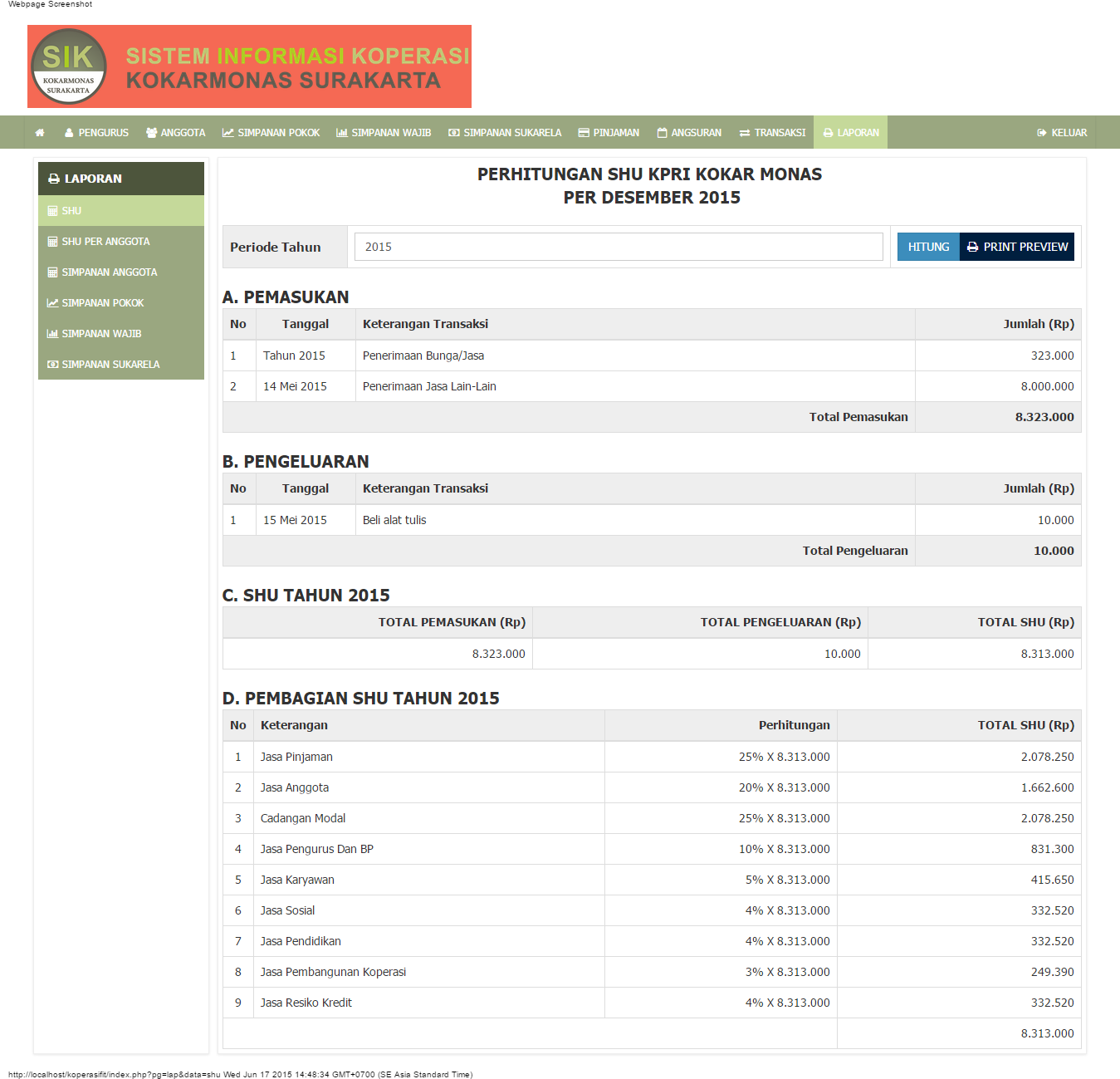
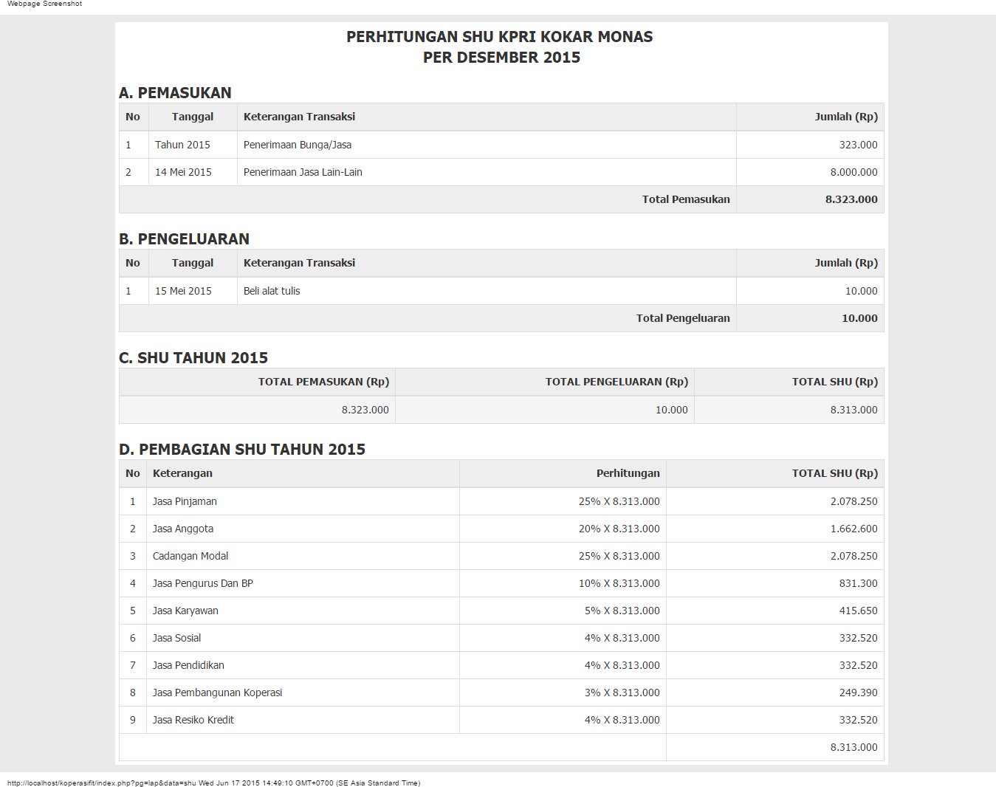
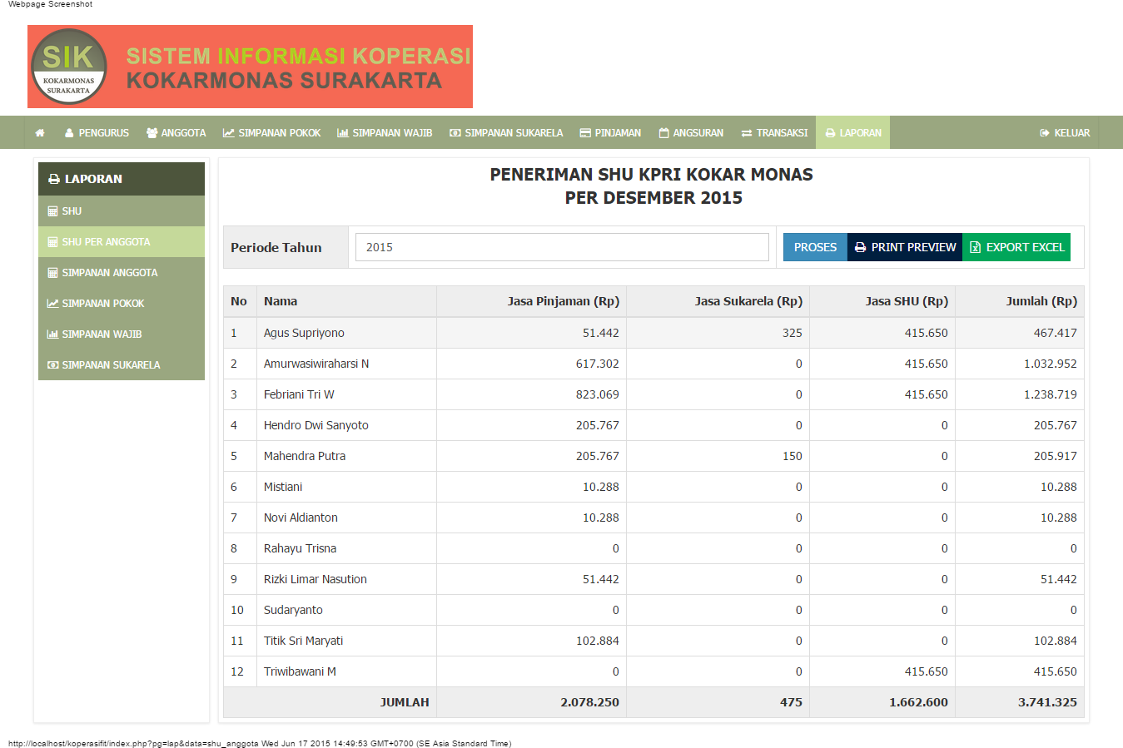

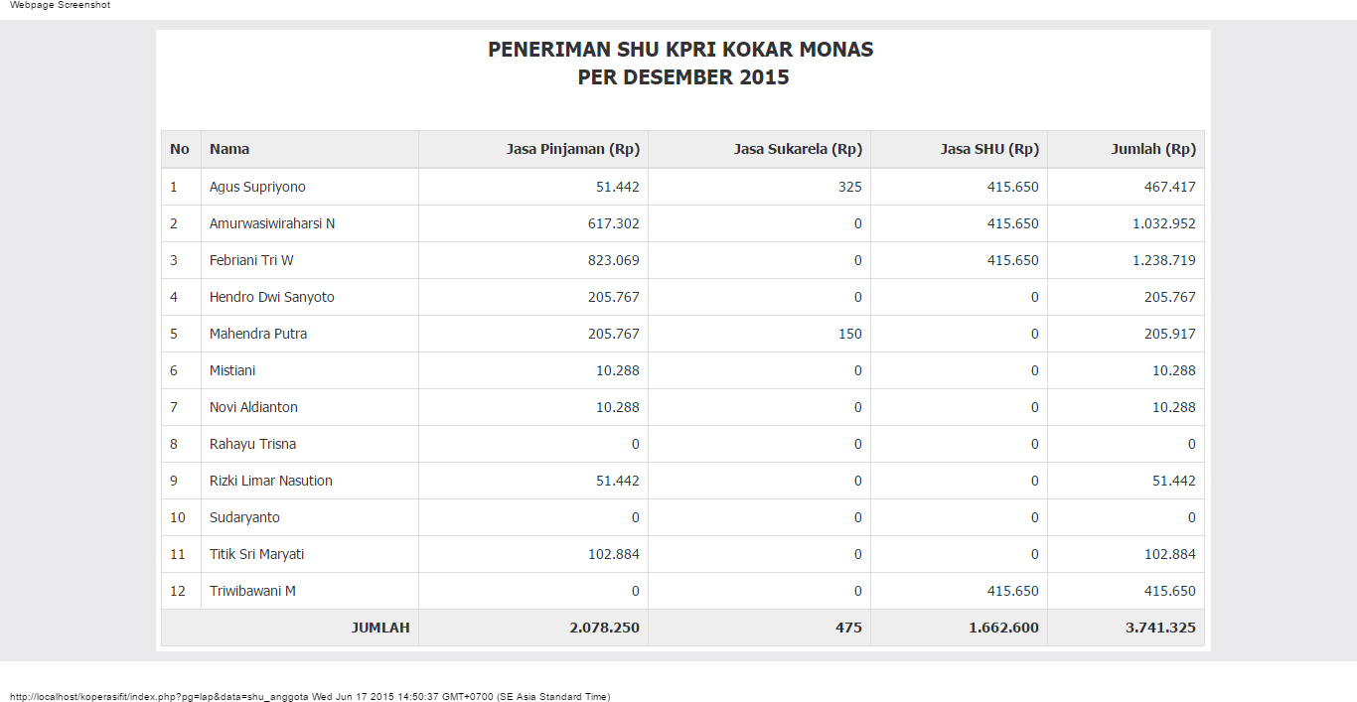

- Sistem Informasi Administrasi Jaminan
Sistem Informasi Administrasi Jaminan ini dibuat dengan CSS (bootstrap), HTML, PHP, javascript, jquery dan MySQL.

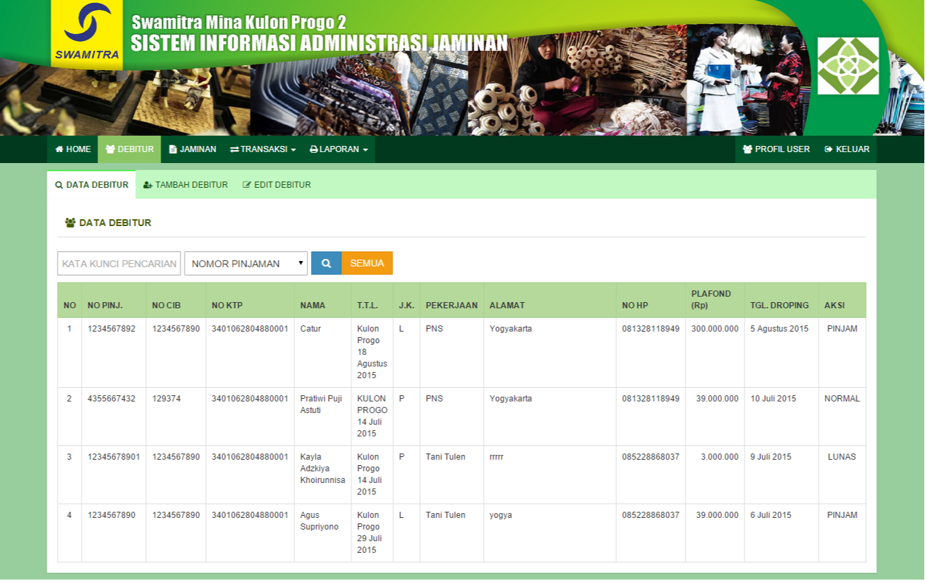

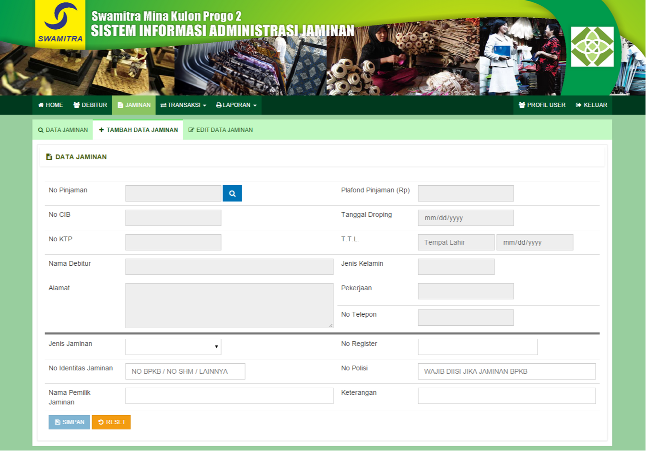

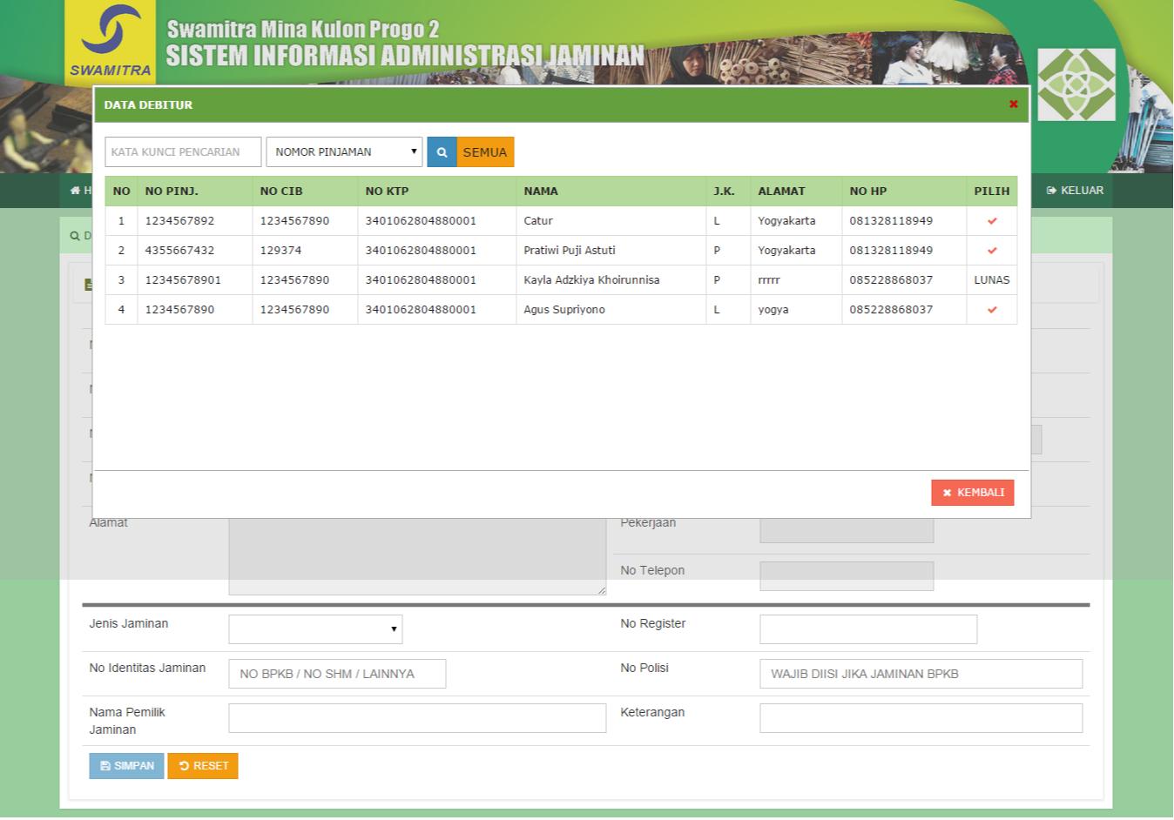

- Baitul Mal FKAM Yogyakarta

Web Company Profile ini Dibuat dengan CSS (bootstrap), HTML, PHP, javascript, jquery dan MySQL.
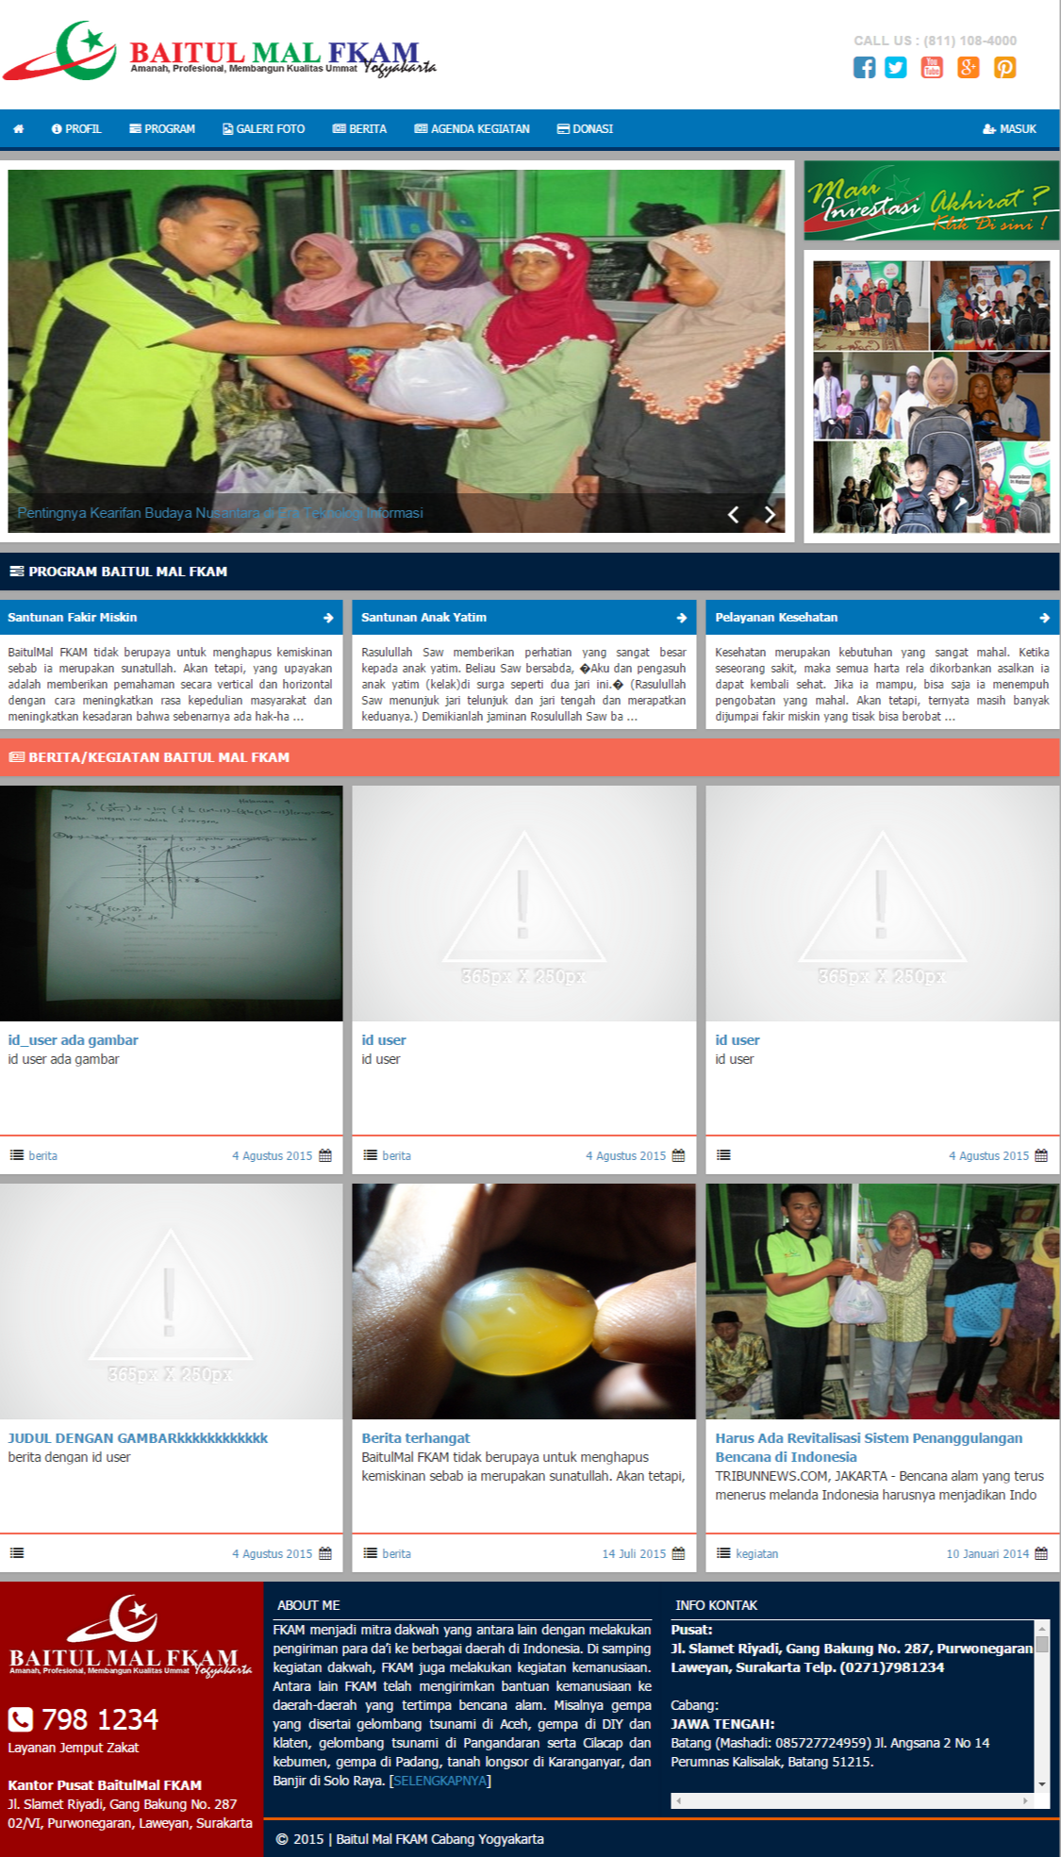

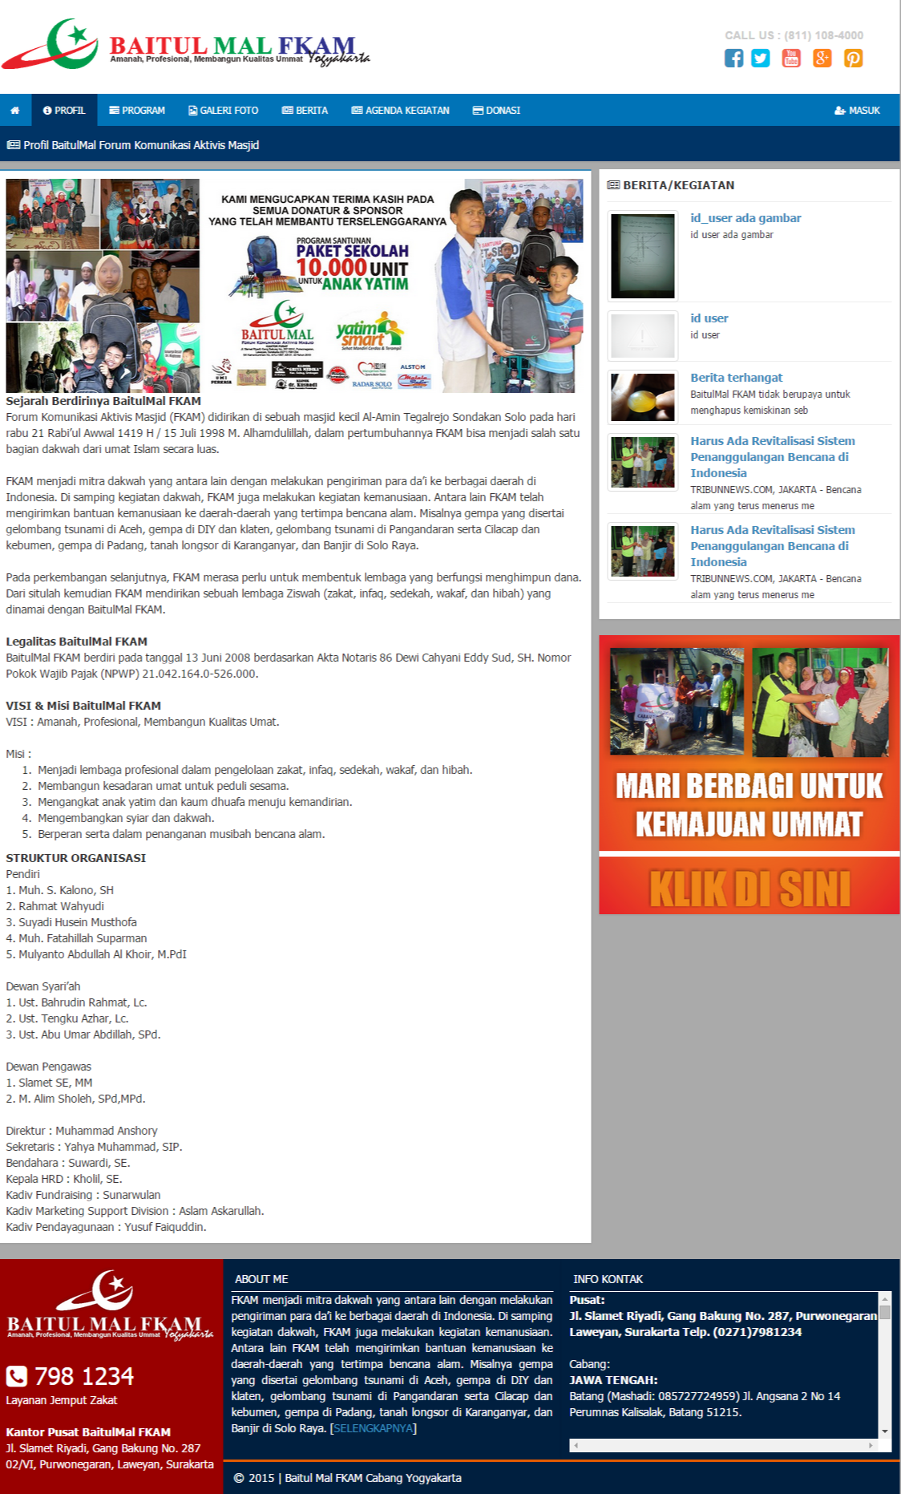
- Sistem Informasi Administrasi Agunan
Dibuat dengan PHP, MYSQL, Bootstrap, Jquery, Jquery UI .

